Hvaljen Isus i Marija !!
Za početak sata izmolit ćemo molitvu Oče naš :
Oče naš,
koji jesi na nebesima,
sveti se ime tvoje,
dođi kraljevstvo tvoje,
budi volja tvoja,
kako na nebu tako i na zemlji.
Kruh naš svagdanji daj nam danas,
i otpusti nama duge naše,
kako i mi otpuštamo dužnicima našim,
i ne uvedi nas u napast,
nego izbavi nas od zla.
Amen.

Prošli sat počeli smo govoriti o Cvjetnici. Za početak sata podsjetit ćemo se samo osnovnih pojmova koje smo i zapisali prošli sat u vašu bilježnicu.
Cvjetnicom započinje Veliki tjedan, a naziva se još i Nedjelja muke Gospodnje. Također Cvjetnicom se sjećamo i Isusovog ulaska u Jeruzalem kada ga je narod dočekao kao kralja, te stoga nosimo na blagoslov maslinove grančice koje nakon svete mise nosimo u svoje domove.

Zatim pogledajte ovaj kratki video isječak.
https://www.youtube.com/watch?v=-_M1pz99OY0

Kako bi video isječak radio potrebno ga je kopirati u preglednik koji koristite ili ctrl+ klik mišem.
Nakon što ste pogledali video isječak napišite u svoju bilježnicu sastavak od najmanje 5 rečenica na temu kako biste vi dočekali Isusa kad bi dolazio u vaš grad ?
Nakon što ste napisali sastavak, potrebno je riješiti sljedeću točkalicu.
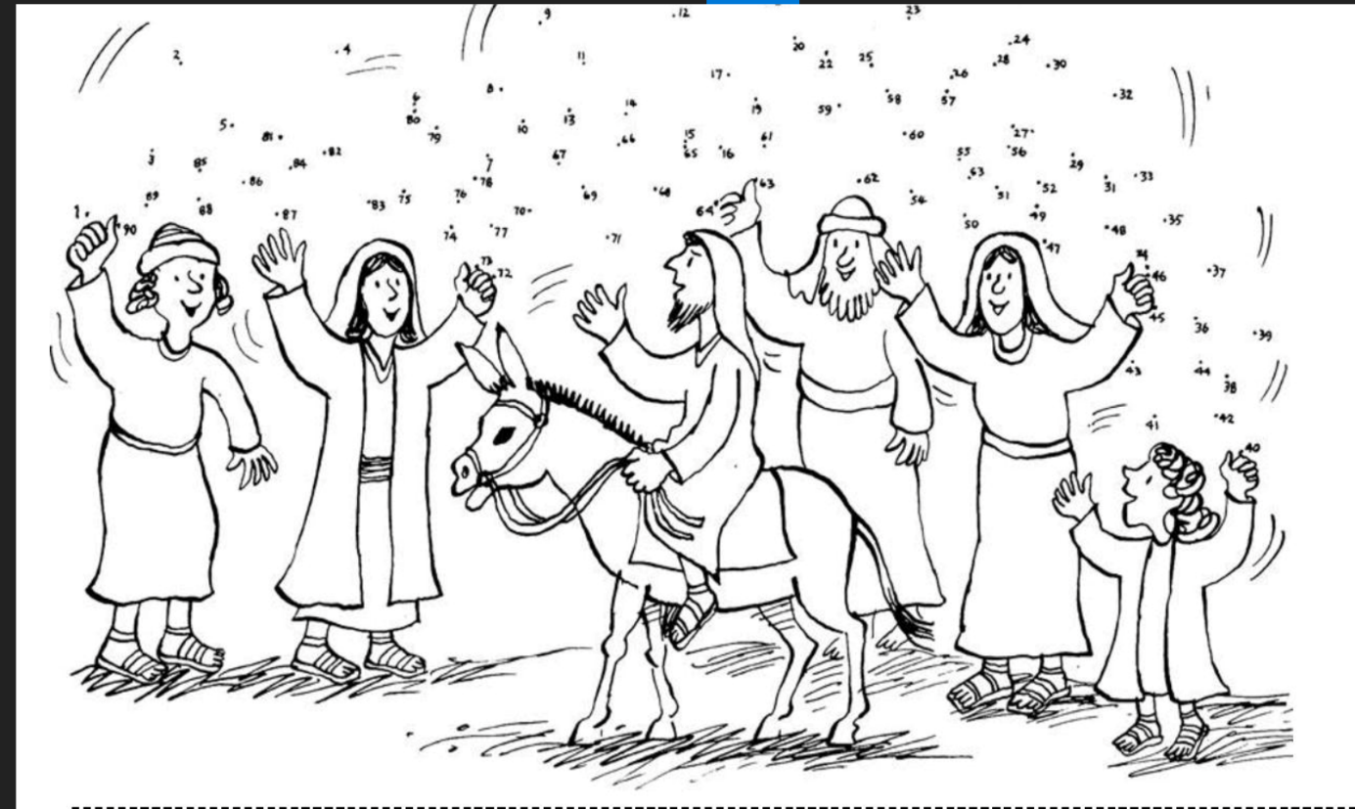

Sada prelazimo na trenutke Isusove muke i smrti. Vi set se s ovom temom već dobro upoznali prilikom čitanja teksta „ Isusova muka i smrt“ ( stranice 76. i 77. u vašem udžbeniku, te izrade stripa na ovu temu.)
Danas ćemo kroz prezentaciju pratiti postaje Križnoga puta, te ćemo izmoliti i samu pobožnost Križnoga puta (slobodno uključite i članove svoje obitelji u zajedničku molitvu. ) Za molitvu pobožnosti Križnoga puta trebat će vam vaši molitvenici, ako ih nemate ili ne znate gdje su na poveznici se nalaze upute kako moliti Križni put.
https://vjeronauk.net/?page_id=1038

Za kraj sata poslušajte sljedeću pjesmu.
https://www.youtube.com/watch?v=5vTnb8fhpn0

